18.07.2023
Азбука потребителя: выбираем самый летний напиток – квас.
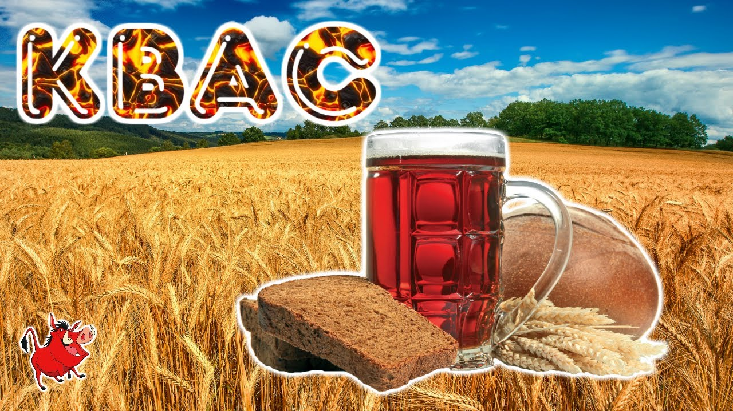Традиционный русский напиток, без которого наши предки просто не представляли своей жизни. Сейчас квас хоть и утратил былую популярность, но все же остается востребованным напитком в летнюю жару. За сотни лет изменился не только вкус напитка, но и технология его приготовления. Рассказываем, какой квас в наше время считается самым правильным.
Квас - безалкогольный напиток с объемной долей этилового спирта не более 1,2%, изготовленный в результате незавершенного спиртового или спиртового и молочнокислого брожения сусла.
Сусло может быть приготовлено из растительного сырья или продуктов его переработки, сахара, фруктозы, дектрозы, мальтозы, сиропа глюкозы и других натуральных сахаросодержащих веществ с последующим добавлением или без добавления пищевых добавок.
Такой разный квас
- - нефильтрованный неосветлённый - квас, не подвергнутый сепарированию, фильтрованию, осветлению с применением осветляющих материалов.
- - нефильтрованный осветлённый - квас, осветленный с применением осветляющих материалов.
- - фильтрованный - квас, осветлённый посредством фильтрования и/или сепарирования.
- - пастеризованный - квас, подвергнутый тепловой обработке с целью повышения биологической стойкости.
- - холодной стерилизации (обеспложенный) - квас, подвергнутый обеспложивающему фильтрованию с целью повышения биологической стойкости.
Квасы делают в соответствии с требованиями ГОСТ 31494-2012. «Межгосударственный стандарт. Квасы. Общие технические условия» или по рецептурам, технологическим инструкциям, с соблюдением требований, действующих на территории государства, принявшего стандарт.
Органолептические, физико-химические показатели, пищевая ценность, сроки годности, обусловленные особенностями используемого сырья, технологии производства и условиями розлива, устанавливает изготовитель в рецептурах или технологических инструкциях на продукцию.
Упаковка кваса зависит от его вида
Нефильтрованные квасы разливают в металлические бочки (кеги) любой вместимости.
Фильтрованные непастеризованные квасы разливают в металлические бочки (кеги) любой вместимости и полиэтилентерефталатные (ПЭТФ) бутылки.
Фильтрованные пастеризованные и обеспложенные квасы разливают в металлические бочки (кеги) любой вместимости, полиэтилентерефталатные (ПЭТФ) бутылки, стеклянные бутылки (типа X), алюминиевые банки.
Допускается розлив квасов в другую тару, обеспечивающую их качество и безопасность.
Внимание на маркировку!
Маркировка потребительской тары с квасами должна содержать следующую информацию:
- - наименование кваса с указанием: «нефильтрованный неосветленный» и «нефильтрованный осветленный» - для нефильтрованных квасов, «пастеризованный» - для пастеризованных квасов;
- - наименование и местонахождение изготовителя [юридический адрес, включая страну, и, при несовпадении с юридическим адресом, адрес(а) производств(а)] и организации в государстве, принявшем стандарт, уполномоченной изготовителем на принятие претензий от потребителей на ее территории (при наличии);
- - товарный знак изготовителя (при его наличии);
- - объем, л;
- - дата розлива;
- - срок годности;
- - условия хранения;
- - содержание спирта;
- - перечень сырья, использованного при изготовлении кваса, в том числе пищевых добавок и ингредиентов продуктов нетрадиционного состава;
- - пищевая ценность;
- - информация о подтверждении соответствия;
- - обозначение настоящего стандарта.
Допускается нанесение и другой информации, в том числе рекламной, относящейся к данному продукту.
Допускается совместное указание на этикетке объема кваса в потребительской таре (0,33 и 0,5 дм3 или 1,0, 1,5 и 2,0 дм3) с нанесением отметки для указания фактического объема.
Если вы покупаете квас из цистерн, обратите внимание на маркировку цистерн.
Цистернам тоже нужна маркировка!
- - наименование и местонахождение изготовителя [юридический адрес, включая страну, и, при несовпадении с юридическим адресом, адрес(а) производств(а)] и организации в государстве, принявшем стандарт, уполномоченной изготовителем на принятие претензий от потребителей на ее территории (при наличии);
- - наименование кваса с указанием «нефильтрованный неосветленный» и «нефильтрованный осветленный» для нефильтрованных квасов, «пастеризованный» - для пастеризованных квасов;
- - дату изготовления;
- - срок годности;
- - условия хранения;
- - обозначение настоящего стандарта;
- - вместимость и номер цистерны.
А ещё, можно попросить у продавца документы, подтверждающие безопасность, качество и происхождение продукции.
Обратите внимание:
- - на наличие единообразных и четко оформленных ценников с указанием наименования товара, сорта (при его наличии), цены за вес или единицу товара;
- - на организацию рабочего места продавца (торговой точки) по реализации разливного кваса:
- - на защиту от воздействия прямых солнечных лучей емкости с квасом с целью сохранения на период реализации потребительских, физико-химических показателей продукта;
- - на достаточное количество посуды однократного применения для реализации кваса, помещенной в специальные упаковки (пакеты) на специальных подтоварниках (поддонах); запрещается хранение упаковок с посудой непосредственно на земле, на асфальтовом покрытии;
- - на специальную емкость с крышкой для сбора использованной посуды и своевременное удаление отходов.
Продаваться квас на разлив должен продавцом в специальной чистой санитарной одежде, включая головной убор, бейджик с указанием имени и фамилии.

Чистопольский территориальный орган Госалкогольинспекции РТ

